校系统录入信息步骤—就业同学
1、http://jyzx.scau.edu.cn/
2、
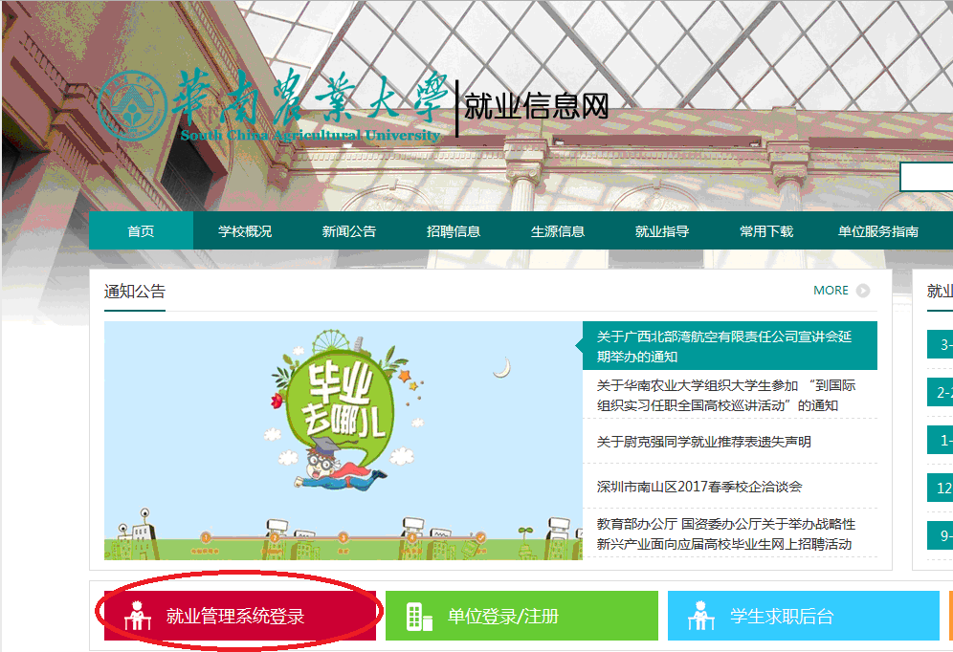
3、
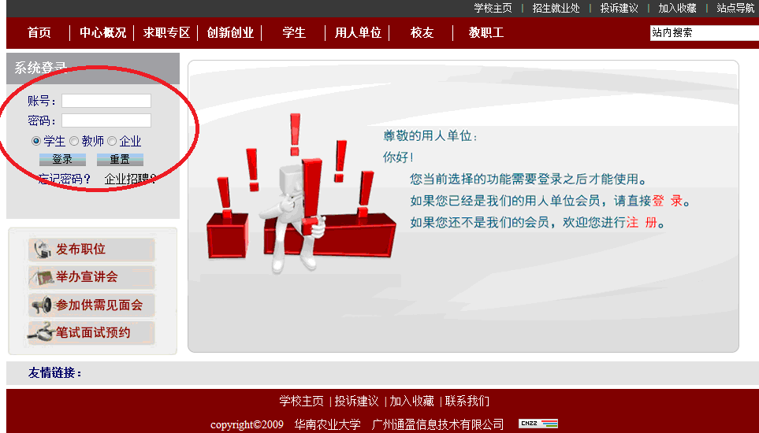
如果没有修改的情况下，账号和密码均为学号
4、
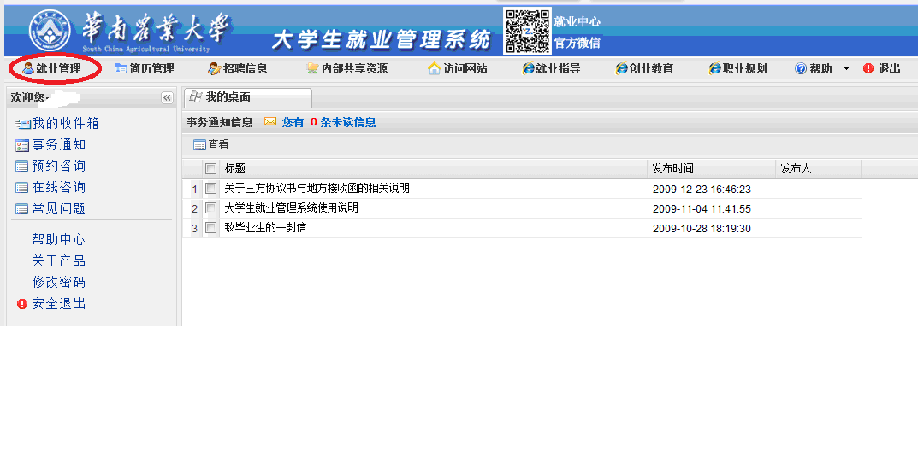
5、

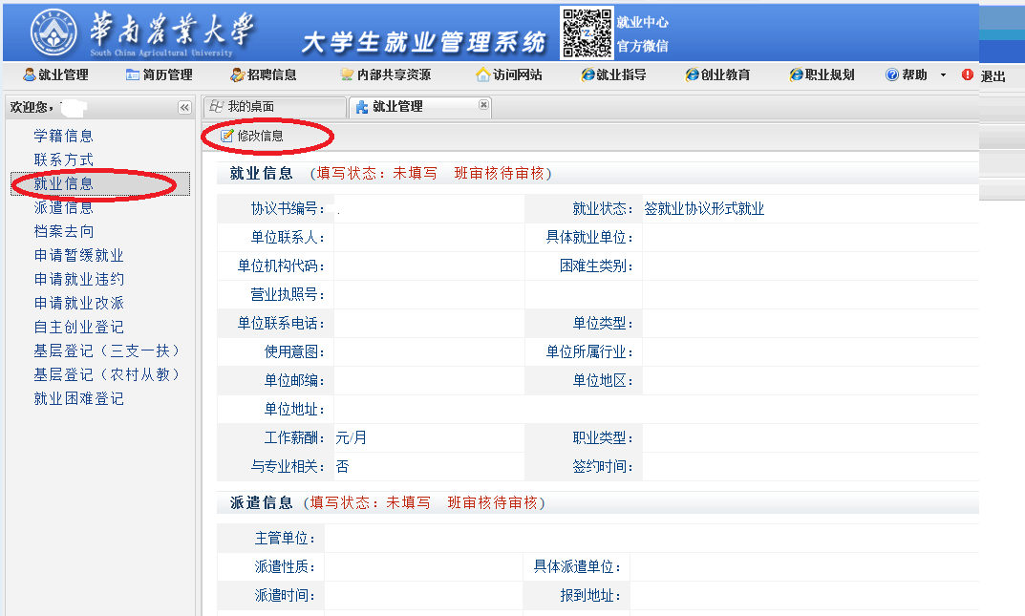

6、
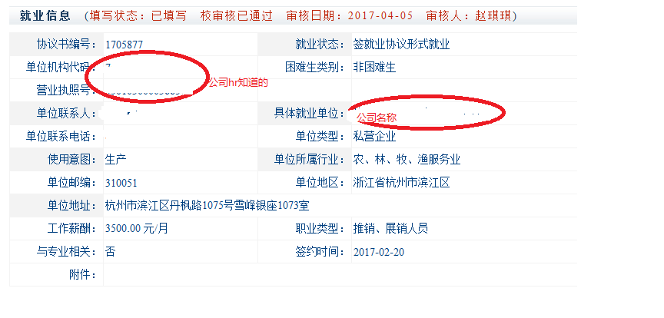
根据自身情况填写就业信息，注意每个下拉都要选择，并选择到最后一级，否则不能保存。
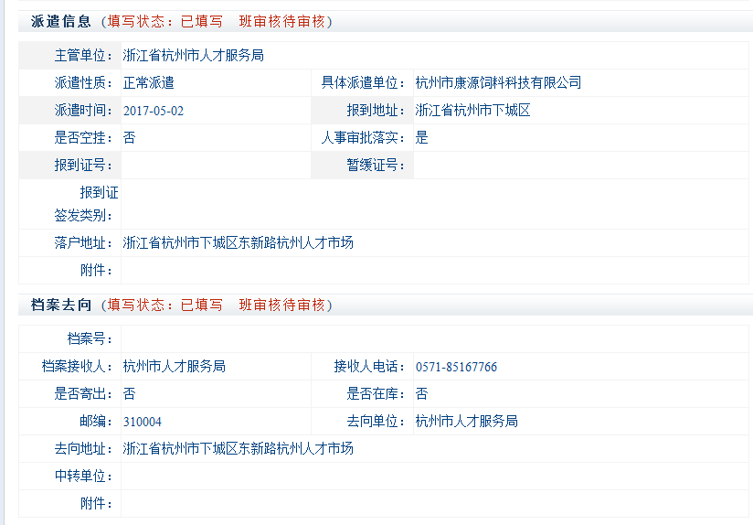
根据自身情况填写派遣信息和档案信息，就是派遣证派送到何地，是否空挂一般为“否”，人事审核落实一般为“是”，需要根据档案的去向填写，例如挂靠人才市场的需要该人才市场在三方协议上填写信息，档案回生源地的同学派遣信息和档案信息可以不填，默认回生源地。此项涉及个人的派遣和报到证打印，请大家重视！
特别注意：如需申请暂缓就业的同学，派遣信息和档案信息不需要具体填写内容，但是派遣性质一栏选择“申请暂缓就业”。
填完记得保存信息。
7、到辅导员办公室（兽医学院办公楼201）领取三方协议，做好登记领取。请同学们注意，每份就业协议书都有单独编码，此编码与毕业生本人是一一对应的，丢失或错签将会给自己造成不必要的麻烦，请大家谨慎签订、妥善保管。
8、本人填写→公司填写（档案挂靠人才市场，还需要人场市场填写盖章，档案回生源地就不需要）→学院盖章→学校盖章（需要审核系统就业信息后才能在三方协议上盖章）
备注：如果本人的就业系统不能修改就业信息等内容，请联系辅导员！

